Sehr geehrte Vertreter der Presse,
Liebe Sportfreunde,

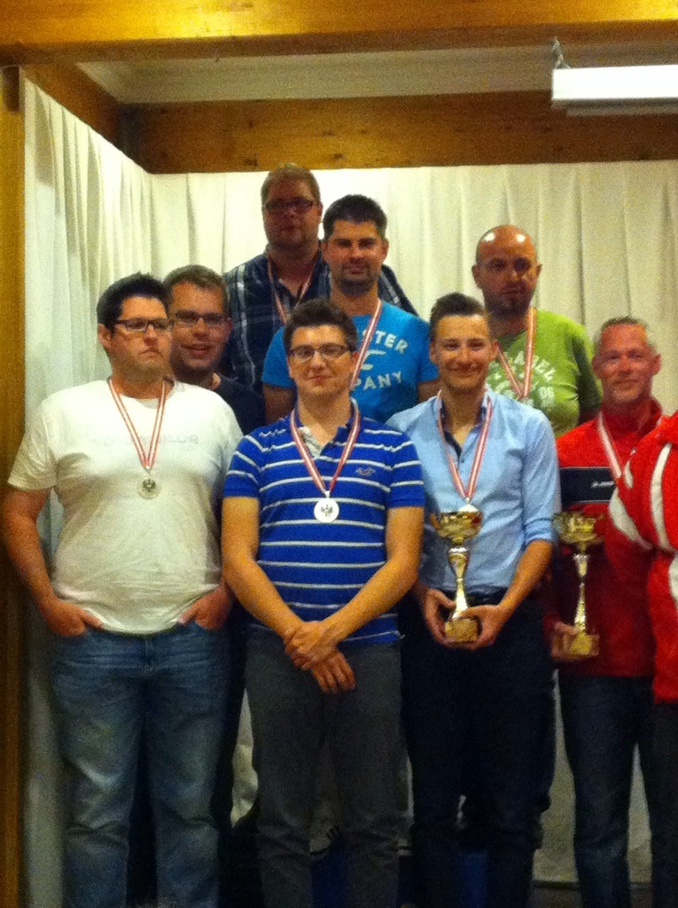der ASKÖ MSC Steyr hat in der Bahnengolf-Bundesliga Saison 2013/2014 erneut den Vizestaatesmeistertitel erspielt mit Florian Brauner, Paul Müller, Gregor Müller, Philipp Albrechtsberger, Thomas Emich, Mario Dangl, Michael Zojer, Michael Prantl, Bernd Gaida und Robert Konrad (Foto der Spieler im Anhang).

Vor dem Finale in Bischofshofen (SB 20./21. Juni 2014) lag der ASKÖ MSC Steyr 8 Punkte hinter dem WAT21 aus Wien auf Platz 2.
Im Finale wurden erneut 5 Duelle gegen die jeweils anderen 5 Mannschaften gespielt.

Der ASKÖ MSC Steyr gewann seine ersten 4 Duelle, das führende Team aus Wien nur eines. Somit konnte man bis auf 2 Punkte heranrücken.
Im letzten Duell kam es auf das direkte Aufeinandertreffen der beiden Teams, das der MSC Steyr für sich entscheiden konnte und somit nach Punkten den Ausgleich schaffte. Für den Meistertitel fehlten dem Team aus Steyr leider 9 Schläge und man musste sich mit dem dritten Vizestaatsmeistertitel in Folge begnügen.

Liebe Grüße
Robert KONRAD
ASKÖ MSC Steyr

